KULTURA 1.POLOVINY 20.STOLETÍ
EXPRESIONISMUS
- Edvard Munch – nejvýznamnější představitel – dílo Výkřik: podstatné na expresionismu (exprese = výraz, pohnutí), v popředí muž, otevřená ústa ve výkřiku, - Munch prostřednictvím tvorby vyjadřoval svoje pocity
- Egon Schiele – částečně české kořeny (matka).

KUBISMUS
- Reakce na expresi
- Mel krátké trvání
- Kubus – kostka
- Prvek: rezignace na prostorové znázornění objektu, na objekt koukají z různých pohledu, několik fází pohledu
- G. Braque – zakladatel => dílo – Domy v Estaque – dílo ploché, stínování doprovodné; žena s kytarou
- Pablo Picasso – 1.kubistické dílo: Avignonské slečny – prostitutky z ulice avinino, speciální zachycené obličeje (nosy z profilu, dvě ženy s africkými maskami – obdiv Afriky – Picasso působil v Paříži, Francie měla kolonie v Africe – mnoho uměleckých předmětů z francouzských kolonií – africká maska – kouzlo a síla), dílo: hlava ženy.
U NÁS
- Kubismus zdrojem inspirace
- Emil Filla – dílo: Zlaté rybičky
- Josef čapek – námořník a Fantomas (oblíben u francouzské brakové literatury)
- Otto Gutfreund – sochař, dílo: don Quijote (inspirace hlavou od picasa, deformace rysu lidske tvare), úzkost
ARCHITEKTURA
- Na našem území se promítlo i do architektury – nikde jinde na světě nevznikla kubistická architektura
- Krystalické tvary vystupuji z plochy
- Josef Gočár– dům U Černé matky boží – 1.kubistická stavba, obchodní dům, přenesl původní sošku na nároží a podle ni dostala stavba jméno, zkoseni okenních tabuli, zde kubistická kavárna Grand cafe orient
- Josef Chochol: nájemní domy, kubistické stavby dbali na kontrast světla a stínu
- Emil Králíček - Sloup s pouliční lucernou – Jungmannovo náměstí, kubistický objekt ve veřejném prostoru.

OBLOUČKOVÝ KUBISMUS, RONDOKUBISMUS (národní sloh)
- Josef Gočár – budova Legiobanky – Praha Poříčí, reliéfní výzdoba, námět reliéfu: znázorňují významné počiny legionářů za 1.sv.v., v interiéru bílá, červená modrá – barvy= podpora našeho českého
- Zkosené tvary se změnily v obloukovité, výseky válců a kruhů, v novém state je potřeba vytvořit samoostatnost
- Pavel Janák- palác Adria – sídlo pojišťovny, už není výrazná plastická fasáda, ale je zde červenobílá barevnost, pasáže (průchozí chodby)

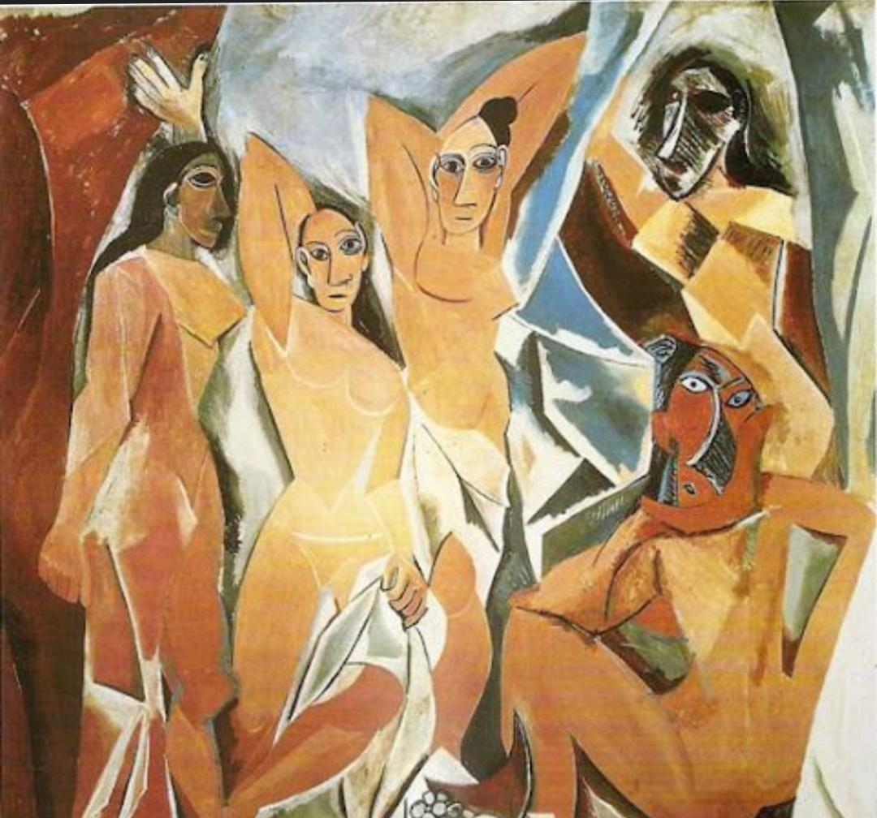

FUNKCIONALISMUS, KONSTRUKTIVISMUS
- Funkce důležitější než ten vzhled, forma následuje funkci!
- Konstrukce podstatná, není potřeba ji zakrývat dekoracemi.
- 20. - 70. léta 20. století
- Rozšíření: Německo, Nizozemsko, Česko, Francie (Le Corbusier)
- hlavní principy krásy spočívají ve funkčnosti
- Gočár kubismem „předznamenává“ funkcionalismus
- interiéry = linoleum, koženka, chrom, sklo, lakované dřevo..
- budovy rozevřené do prostorů + bez dvorů - kov, sklo, beton
- hlavní znaky: jednoduché stavby (bez zdobení) vše podřízeno funkci minimalismus asymetrie
- osobnosti:
  - LUDWIG MIES VAN DER ROHE (1886 – 1969) - německý architekt (žijící v USA) - svými stavbami se snažil vyjádřit ducha doby - „méně je více“ - roku 1938 emigroval do USA → mrakodrap IBM - tvůrce brněnské architektury vila Tugendhat (Brno) - 1928 udělal návrh (na zákazku od Židů Tugendhatových) - prosklená velká okna, železobetonový strop, cihlové zdivo - navrhnul i interiér vily - na seznamu UNESCO - mezi lety 2010-2012 nově zrekonstruována - tzv. „onyxová stěna“ → odděluje pracovní prostor od obývacího → pod určitým úhlem propouští sluneční paprsky a mění se tak její barva
  - LE CORBUSIER /Charles-Édouard Jeanneret/- švýcarský architekt a malíř - výrazně ovlivnil vývoj moderní architektury - zastánce geometrické čistoty tvarů a funkčnosti - ne žádná dekorace a barevnost - navrhl přestavbu Paříže - Vila La Roche (Paříž) - stavby ve Zlíně (1887 – 1965) stavba od Le Corbusiera - definoval 5 základních znaků funkcionalismu: 1) sloupy → domy na sloupech → přízemí volné pro zeleň 2) zahrady → rovná střecha, na ní zahrada 3) volný půdorys → sloupy nesou síly všech podlaží 4) pásová okna → dlouhá okna mezi sloupy 5) volné průčelí FUNKCIONALISMUS )
ČZ:
- velmi arogantní, dost prostředků na tyto počiny.
- Osada Baba (Praha) → vilová kolonie v Dejvicích, mnoho architektů – Gočár, Janák
- Veletržní palác (Josef Fuchs, Oldřich Tyl) – strohá stavba, dnes sbírka umění.
- Josef Gočár – kostel sv.Václava v Praze Vršovicích (stavba jedinečná – vyuziti svazovitého terénu, hlavní loď zakončena zaobleným tvarem – připomíná příběh zaoceánských parníků – nautický tvar)
- V Karfík – dům obuvi Baťa – moderní obchodní domy, kde nabízeny boty, montované stavby – chtěl si ve všech městech postavit dům
- Zlínský mrakodrap – budova C 21 (pořadové číslo stavby), sídlem ředitelství Baťa, stavitel: Vladimír Karfik, jeden z prvních mrakodrapů obecně.
- Brno – vila Tugenhat – l. Mies van der Rohe – obecně vila byla velmi oblíbená ve funkcionalismu), poskytovaly všechen luxus svým majitelům, velmi drahá investice, unikátní svým pozemkem, luxusní vybaveni, zásada celostního umění, makasarová zeď, velké plochy, členěny překážkami, drahé materiály
- Adolf Loos – Mullerova vila ( Praha Střešovice)
- V. Karfik – Baťův dům od v Liberci – budovy vždy v centru města, tak aby přilákali co nejvíce zákazníků
- OD Brouk a Babka v Liberci – Jan Gillar
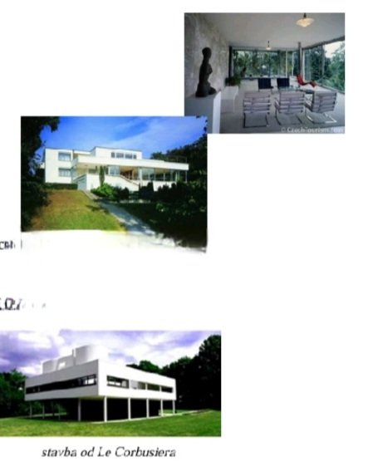
ART DECO
- přísnost a strohost funkci nevyhovovala, tak se objevuje styl vracející se k dekorativnosti secese ale v modernějším stylu
- fenomén mrakodrapu – výškové stavby, vysoké stavby se začali stavět teprve teď, když byl vynalezen výtah (elektrický rychlovýtah) – předpoklad, aby mohli stavit výškové budovy
- Chrysler building – ikonická stavba, kdysi nejvyšší stavba na Manhattanu, W. van Allen
- Empire state building – převýšila Chrysler, věžička nahoře
- Art deko – okouzleno staroegyptskými kulturami (objev Tutanchamona), objevuji se umělecká díla pracující s egyptským výtvarném uměním
- Nové syntetické materiály:: bakelit, kombinovaný s drahými materiály =) zapalovač
- Sklářství: Jaroslav Horejš

DADAISMUS
- Vzniká uprostřed
- Dada – dětské žvatlání, dětský kůň
- Recese, nadsázka =) proto takový nadsazený název
- Umění bylo velmi provokativní, zdůrazňovalo naprosté nesmysly
- Hans Arp – koláž se čtverci
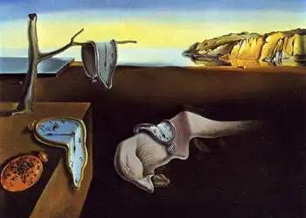
- Marcel Duchamp- fontána – nejvlivnější dílo 20.století – je to pisoár – výtvarné umění, které pochází z průmyslového výrobku
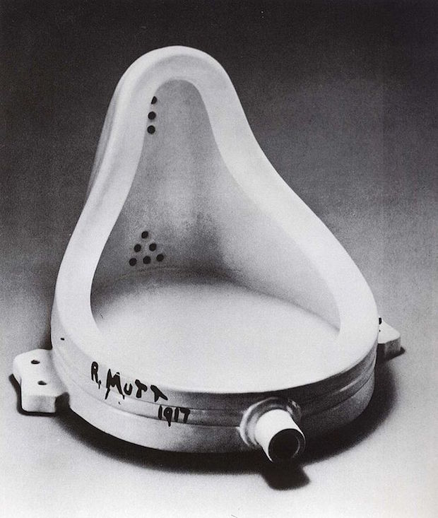
SURREALISMUS
- Nadrealismus – překračuje realismus
- Snaha objevit něco, co není viditelné na první pohled
- Pracuje s halucinacemi, s pudy, představami, sny
- Salvador Dali – dílo Stálost paměti – vnímaní času je dáno prožívanou situací
- Rene Magritte – věrolomnost obrazů (toto není dýmka) – upozorňuje na to, že mezi tím, co je na obrazu, není skutečná dýmka, dílo: Říše světel
CZ
- Karel Teige – koláž, obliba prsu
- Toyen – zbytek noci – žena

Umění 2. poloviny 20. století – pop art, funkcionalismus, abstraktní expresionismus
ABSTRAKTNÍ EXPRESIONISMUS (50. - 60. léta 20. století)
- vznik v USA po 2. světové válce
- první samostatný americký směr
- umělecká centra = New York, Kalifornie, San Francisco
- roku 1946 poprvé nazváno „abstraktní expresionismus“
- reaguje (a zároveň protestuje) na realismus
- hlavní znaky:
  - vychází ze spontánní malby (vyjadřuje pocity umělce) inspirace v primitivním umění → je „čisté“ a původní osvobozen od tradic ovlivněno surrealismem, uměleckým expresionismem, dadaismem užití povědomé spontánní energie
  - pokryta celá velká plátna → bez zaměření na hlavní plochu obrazu
  - malba prováděná štětcem či různými nádobami na barvy
- osobnosti:
  - Jackson POLLOCK (1912 – 1956) - americký malíř - vybíjel si na svých obrazech emoce - gestický automatismus - techniky: dripping → lití barvy na plátno (plátno leží na zemi nebo je zavěšené) slash painting → cákání barvy na plátno - později nové obrazy → hodně tmavé a depresivní.
  - Mark ROTHKO (1903 – 1970) - americký malíř ruského původu - původně → temné obrazy s expresionistickými výjevy měst - později → maluje velká plátna - kompozice nazývá čísly či barvami (název už by ovlivnil toho, co na to kouká) - multiformy = něco mezi surrealismem a abstrakcí, používá tu bloky barev, plné mýtů a symbolů - vertikální plátna – chtěl pohltit diváka a zatáhnout ho do procesu malby
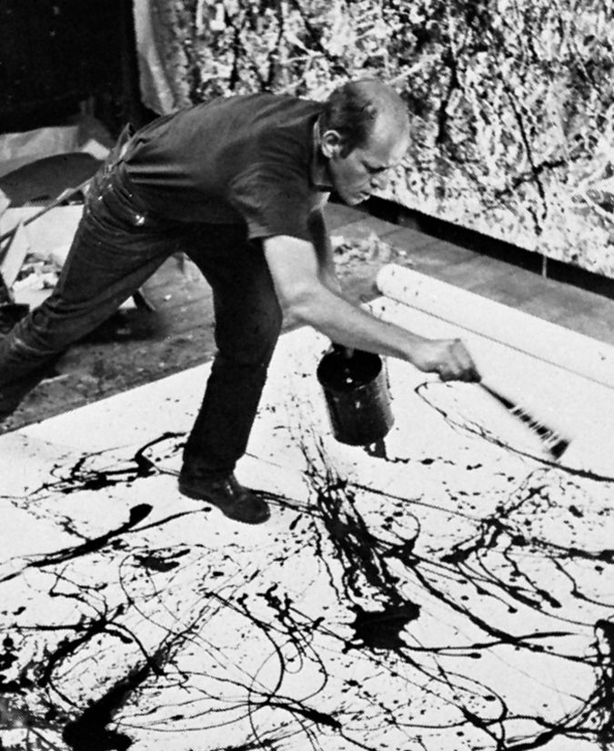
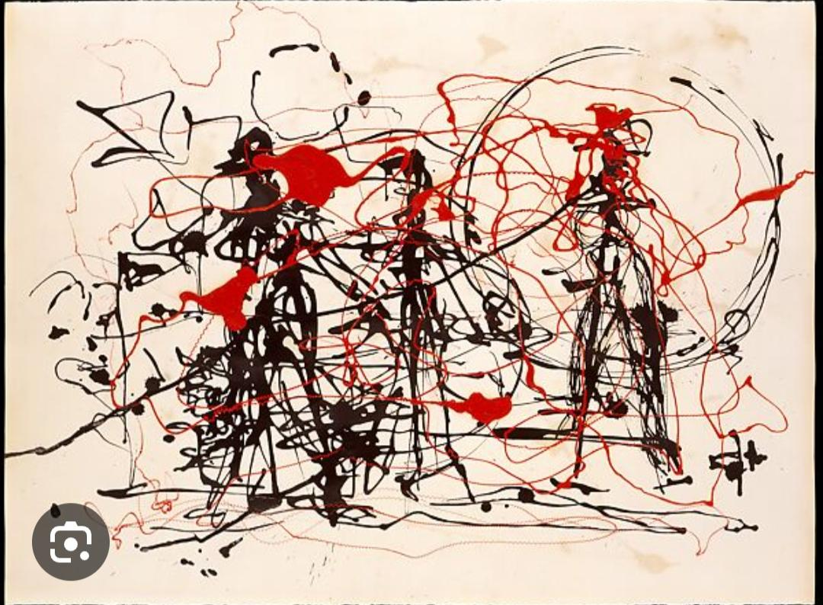
  - Vladimír BOUDNÍK (1924 – 1968) - český malíř a grafik - vytvořil směr explosionalismus → vlisovává a vtlouká odstřižky plechu, zlomené pilníky, matky, šroubky → do plechových plátů (pláty propaluje autogenem) → škrábe do nich rydlem a tluče kladivem → pak tiskne grafické abstrakce (tzv. „aktivní grafika“) - znal se s Hrabalem, je zmíněn v knize Něžný barbar.

POP ART (50. léta 20. století)
- - zrodil se na konci 50. let v New Yorku a Londýně
- název odvozen od anglického slova „popular-art“ = lidové umění
- reakce na abstraktní umění
- významným předchůdcem byl Marcel Duchamp - vznikl jako umění pro běžné lidi → jednoduchá a otevřená díla, nejsou složitá ani hluboce duchovní - inspirace velkoměstskou kulturou (fotografie, komiksy, reklama, film)
- s rozvojem pop-artu spjat i „boom“ v oblasti hudby → pop music (The Beatles)
- BRITSKÝ POP-ART - centrem Londýn - kritika konzumní společnosti - více angažovaný než v USA - za zrod považujeme výstavu „This is Tommorow“ (1956) David HOCKNEY → maloval plavecké bazény, plovárny → inspirace bohatstvím a blahobytem Kalifornie
- AMERICKÝ POP-ART - centra New York + New Jersey - počátek v 60.letech (britský pop-art již na ústupu) - chtějí vnést populární hodnoty země do umění
- Andy WARHOL /Andrew Warhola/ (1928 – 1987) - americký malíř, grafik a filmový tvůrce - vůdčí osobnost amerického pop artu - náměty čerpal z filmů a reklam - spolupráce s kapelou Velvet Underground → manažer - vlastní ateliér „The Factory“ - spolupracoval s firmou Coca-Cola tvorba : - série portrétů slavných osobností (často Marilyn Monroe, dále Liz Taylor, Elvis Presley, Marlon Brando) → 20 Marilyn (Oranžová Marilyn), Campbellova plechovka - zářivé barvy, opakování předmětu - masová produkce sítotisku - točí i filmy → např. Sleep, Eat - často tvoří vlastní autoportréty - v tvorbě pop-artových umělců se často objevují i politici (u Warhola např. Mao Ce-tung)
- Roy LICHTENSTEIN (1923 – 1997) - americký malíř, grafik a sochař - spolu s Warholem ústřední osobnost amerického pop artu - inspirace v komiksu → černé čáry, bubliny (zde myšlenky postav), velká písmena - vše maloval ručně komiks Whaam!
